这书能让你戒烟
2016年05月27日  樊登读书会
此为会员专享内容
荐语：

这本书叫《这书能让你戒烟》，估计有很多屡戒屡败的老烟民要笑掉大牙，一本书就能让人戒烟，这也太不把尼古丁放在眼里了。但你要知道这本书真的已经成功地让1000多万的烟民戒烟了。

我们先看看这本书的作者，亚伦·卡尔，是一位事业有成的会计师，也是一位重度上瘾的老烟枪。长达33年的烟龄，每天100根，5盒烟。健康状况日益恶化，使他几乎陷于绝望。他的父亲死于50岁，盛年而逝，原因就是抽烟。他本人在30岁时患有静脉曲张；戒烟前两年胸部偶尔会剧烈疼痛，经常性咳嗽，患有哮喘和支气管炎；不小心受伤后，流出的血液是粘稠的棕红色，血液缺氧；40多岁时，双手开始出现黄褐斑，就像老年斑一样；站起身时，动作如果太快，就会感到头晕目眩；根本做不了什么运动，只能偶尔打打保龄球和高尔夫。
1983年，他终于发现了“轻松戒烟法”，告别了烟瘾。神奇的是，他的这些症状在戒烟后都消失了，都消失了。所以各位烟民请记住，戒烟无论什么时候都不迟，不要自暴自弃，认为我已经完蛋了。作者在戒烟后感觉重生了，精力更充沛，更自信，更放松，感觉也会更敏锐。他在48岁时跑不动一步，而在69岁时每天能运动半小时，还不包括游泳的时间。
从此，他立誓为这个世界解决吸烟问题。30多年来，他通过自己的书籍和戒烟诊所，让全球1000万人成功摆脱了烟瘾的控制！所以，他建议的方法值得我们尝试一下。
也许有人会说，抽烟怎么啦，抽烟不过是一种习惯罢了，很多伟人一辈子抽烟不也活得很久吗，什么林彪、周恩来、毛泽东、邓小平、张学良的段子，你听多了，还以为是真的，那你就傻了。你应该看看关于吸烟危害的统计数字，而不是那些特例，这些真实数字才与你吸烟多年之后的肺心疾病大有关系。
作者有一个比喻非常好：吸烟好比给自己穿上了小鞋，抽烟的时候就是把那双小鞋脱下来，享受一下放松的感觉；哇真好，真舒服啊，抽烟真好啊；抽完了，尼古丁戒断反应又给你套上了那双小鞋。这就是典型的自作自受，那双小鞋是你自己亲手给套上的 ！
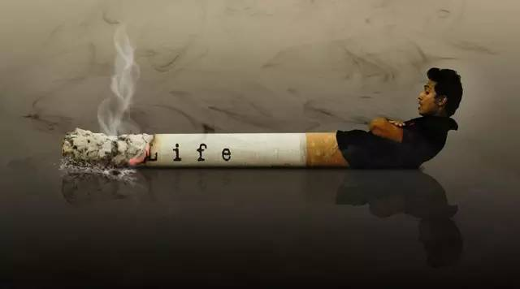
一、吸烟的危害

吸烟不是小事，它的危害不计其数，但有人说吸烟有好处，且来听听一乐!
吸烟的人永远年轻；因为吸烟的人会得各种癌，死的时候都年轻。
吸烟的人家里永远安全；因为吸烟的人睡到半夜会咳个不停，小偷一听就知道家里有人。
当然，这只是个段子，关于吸烟的危害简直罄竹难书，虽然本书没有写，作者假设烟民都知道，但我们还是要再给大家强调一遍。曾有一篇文章，列出了140多条之多。最主要的是这些问题：
- 吸烟对呼吸系统的影响→气管炎、咽炎、肺气肿、肺纤维化、直到肺癌
- 吸烟对心血管系统的英雄→心悸、心肌梗塞等。
- 吸烟对神经系统的影响→记忆力衰退、注意力分散、反应迟钝、失眠多梦等中毒症状。
- 吸烟对消化系统的影响→溃疡病。
- 吸烟对生殖健康的影响→男性阳痿、女性流产、死胎以及婴儿猝死综合；
我国是人口大国，也是烟民大国，世界上最大的烟草消费国和生产国，中国烟民大约3.5亿人，占了全世界烟民总数的1/3。全世界每年死于与吸烟有关的疾病的有近500万人，其中有120万是中国人。世界卫生组织预测说，中国将有1亿人由于吸烟而过早死亡。
我国15至24岁年龄段女性吸烟率呈上升趋势。在重点监控城市上海，2002年到2009年，20至39岁女性吸烟率从原来不足2％上升到7.2％，八年增长了约三倍。我国目前遭受被动吸烟危害的人数高达约4.5亿，其中15岁以下儿童有1.8亿。数字触目惊心。
吸烟为什么不好，看看一支烟含有的成分吧：
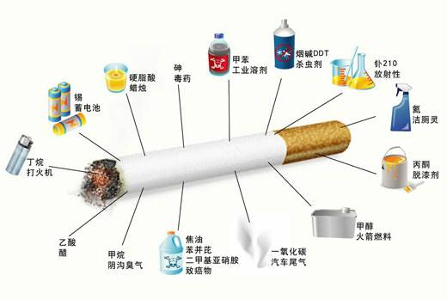
吸烟如此之害，那么戒烟后有哪些好处呢？
- 戒烟8小时：血液一氧化碳水平降至正常，血氧水平恢复正常；
- 戒烟24小时：心脏病发作机率下降；
- 戒烟48小时：神经末梢开始再生，嗅觉和味觉能力增强，行走变得轻松；
- 戒烟2 周—3个月：血液循环改善，肺功能增加 30 %；
- 戒烟1—9个月：咳嗽、鼻充血、疲劳、气喘减轻，呼吸道纤毛再生，清洁肺和降低感染的能力增强；
- 戒烟 1 年：冠心病的危险性降为吸烟者的一半。
数字触目惊心，为什么吸烟那么不好，但有人为什么就是戒不掉呢。因为上瘾，烟草依赖是一种慢性尼古丁成瘾性疾病。
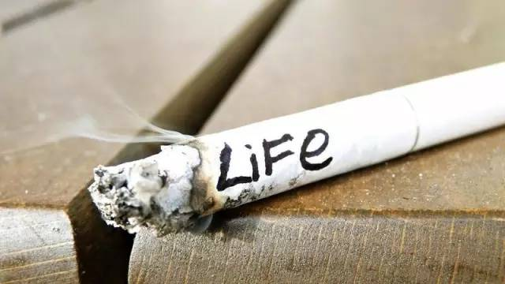
二、吸烟为什么会上瘾

吸烟成瘾有两种机理，一种心理的，一种生理的。这是戒烟面临的两大毒虫，整本书就是讲你如何同这两大毒虫的战斗。我们先看生理的尼古丁毒虫。
1、小毒虫——尼古丁毒瘾
烟瘾的本质是尼古丁毒瘾。我们来认识一下尼古丁，它是烟瘾的元凶，俗称烟碱。尼古丁的特点的两快：
第一，它是上瘾速度最快的毒品，很多人只要抽一根烟，就会尼古丁上瘾。当尼古丁进入体内时，90%的尼古丁在肺部吸收，其中1/4的量在几秒钟内即进入大脑，大脑被激活释放一种叫做“多巴胺”的物质，多巴胺能让大脑产生各种愉悦感受。烟草刺激反应速度比静脉注射海洛因还要快。
第二，尼古丁的代谢非常快，吸烟半个小时后，血液中的尼古丁含量就下降50%；再过半小时就下降到25%，随着尼古丁在体内减少，多巴胺的分泌水平迅速下降，吸烟者就会感到烦躁、不适、恶心并渴望补充尼古丁。而一旦得到了尼古丁，多巴胺再次迅速释放，吸烟者再次感觉愉悦，便在大脑中形成了一个对尼古丁依赖的“奖赏回路”。
尼古丁不仅是一种毒品，还是一种强力的毒素，如果把一支烟的尼古丁给你注射到静脉里，你马上就完蛋了。

很多人在点燃一根香烟后，开始吞云吐雾，非常享受。还有一句话叫做：饭后一支烟，赛过活神仙。其实，那是你的多巴胺在索求奖励。不吸烟的人根本不需要，他们吃完饭后一样会舒适，安心。
我们人类在漫长进化过程中，已经识别出食物和毒素了。人类有记载的吸烟史是从哥伦布发现新大陆开始的，在中国则始于万历年间。人类本来是不吸烟的，所以对于烟味，人生来就讨厌，吸第一口烟，必然会出现咳嗽、恶心。我们身体会告诉你：别傻了，你把毒素当食物了，快停下来！很多人认为是意志薄弱的人会染上烟瘾，其实是意志薄弱的人根本受不了烟味，他们是幸运的。反而是那些长期从事工作压力较大的人，比如自由职业者、企业高层、医生、律师、警察、媒体工作者、推销商，他们吸烟的可能性更大。最强大的洗脑力量来源于吸烟者自己，他们绝不是意志薄弱或身体虚弱的人，只有身体强健才能抵抗得住香烟中的毒素。
尼古丁无疑是毒品之一，不过幸运的是尼古丁比其他毒品更容易戒掉。所有的吸烟者都要明白，你特别害怕染上毒瘾，其实你抽的尼古丁就是毒品之一。
戒烟对抗的是尼古丁戒断反应，这是戒烟者身体会由于突然缺失尼古丁，而导致内循环和内分泌的失衡，出现易怒、心烦、焦虑、急躁、心慌、注意力无法集中的症状。

2、大毒虫——吸烟的心理机制
很多烟民只知道小毒虫——尼古丁上瘾，却不知道戒烟最大的挑战是大毒虫，是社会心理和个体心理的双重结合。
我们一开始讲的吸烟的好处是笑话，但真的也有人认为吸烟是有好处的，比如以下这些吸烟的理由：
吸烟能缓解压力：有人在紧张的状态下就想抽烟，有人在遇到难题时就想抽根烟来解解压，事实上也真的能够解压。但其实吸烟者相对非吸烟者因为尼古丁戒断反应已经承受了一定的压力，吸烟者承受的压力水平高于非吸烟者。随着烟瘾的加深，吸烟者的意志和勇气也在悄悄流失；越这样，你就越认为吸烟有助于提高意志和勇气，缓解压力。从而在烟瘾中陷得越深。吸烟不仅在毒害你的身体，还会摧毁你的意志。
吸烟可以对付无聊：很多人吸烟是因为自己比较无聊，随便点上一根烟来对付时间，实际上这是错误的，尼古丁能引发嗜睡感，让吸烟者更加不想去做哪些付出精力的活动。所以请记住，吸烟不能缓解无聊，吸烟本身就是一件非常无聊的事。

吸烟能帮助你集中注意力：许多从事创作的人都是大烟枪，他们的理由之一就是吸烟有助于集中注意力，让他们创意四射。其实，这都是因为尼古丁对多巴胺刺激所致。当香烟一灭，尼古丁戒断症状又会迅速出现，逼得你不得不分心，再来上一支。所以，事实上，是香烟导致你尼古丁戒断症状，而后者会随时让你向香烟分心、屈服，你的注意力、创造力就会下降，你不得不抽根烟来让大脑愉悦一下。而不吸烟的人他们的注意力和创造力水平本身就很高。
吸烟可以让人轻松：很多人点上一支烟，轻松愉悦，以为吸烟能帮助你放松，事实上，尼古丁具有兴奋作用，会导致心率上升。世界上最不容易放松的人，就是严重烟瘾的人，烟瘾越深，就越不可能放松，尼古丁戒断症会随时找上门来，易怒暴躁，而点上一支烟后，则就好很多。有一个比喻，苍蝇扑到了捕蝇草上吮吸汁液，最后却被捕蝇草困顿而死。
吸烟是一种有面子的活动：有句话叫做“男人不抽烟不喝酒，活得不如一条狗”，这句话在50多年前可能是这样，抽烟是男人们在一起的社交活动，但随着现代社会对烟草危害的宣传，人们对抽烟已经越来越鄙弃，吸烟已经成为一种反社会的行为。一个有身份的人，再也不会拿抽烟来说事，想想一嘴的臭味，熏黄的牙齿，早衰的面庞，赶紧放弃吸烟有面子的想法吧。
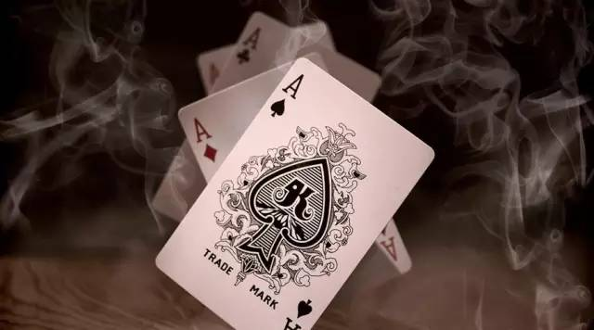
自欺欺人的烟民心理：一般的戒烟宣传都是在大力宣传吸烟对身体的危害，但烟民基本对此置若罔闻，这是因为每个烟民都觉得我不会那么倒霉吧，我的基因好，我应该是邓小平、张学良那类的吧，我等到身体不舒服了我再戒呗，现在不着急。大家在过马路时候会左右看，其实发生车祸的概率很低。而吸烟对人体的伤害是百分之百的，而烟民却根本无视。很多烟民也根本不知道咳嗽对他的意义，如果吸烟引起咳嗽，那就是肺部在清除异物，你不应该抑制咳嗽，而应该将其视为一种警报。
如果告诉你只要点上这根烟，你就会得癌症，打死你也不会抽的。但如果你一根一根抽下去，你得癌症的概率也很大，你竟然就无畏地抽下来了。人类对抽烟的容忍度非常之大，自己老把头埋在沙子里，对后果视而不见。如果你买了一部簇新、帅酷的法拉利，你会给它加杂质高的90号汽油吗？但烟民对自己的身体就是这么的。
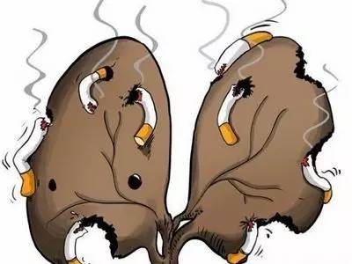
综上，戒烟面临着与两大毒虫的作战，其中生理的毒虫克服起来相对容易，在5-21天内，尼古丁的戒断反应就没有了。最主要的是要斩断烟民的心理毒虫，很多人根本不知道让他一生遭受烟草侵害的其实是他的微妙的心理，他们知道烟草的损害，但觉得自己还没有到了戒烟的时候，他想通过吸烟来获得一些心理上的伪满足，比如吸烟是一种享受；吸烟能让我更有创造力；吸烟能帮我打发日子；吸烟能帮我缓解压力；吸烟更有面子。这些你认为的功效貌似确实存在，但其实都是错误的，尼古丁的戒断反应把你整体拉低了一个层次，你需要通过吸烟来补偿一下。作者对这些东西洞若观火，他有两个很好的说服的方式：一是让吸烟者跟正常人比一下；二是跟自己没吸烟的时候比，你原本好好的一个人，却烟瘾缠身，为烟草所控制。

三、其他戒烟方法的不足

作者认为戒烟是非常容易的，因为你只要停止吸烟就可以了。他对目前流行的戒烟方法逐一点评：
意志力戒烟法：这类方法纯靠烟民的自我意志来控制，他们为了某种理由，比如健康、经济、形象、偶然事件的刺激决定再也不吸了。他们中有成功的，但很多人戒了一段时间都失败了。作者把凡让吸烟者觉得戒烟是一种牺牲的戒烟方法，都称为意志力戒烟法。单纯的意志力戒烟法没有全面认识到吸烟的危害，包括心理层面和生理层面的，只是因为一些个别的刺激，那么当别的刺激又来了的时候，比如吸烟是一种享受，戒烟给我带来了很多负面的影响，有时候，甚至是我戒了如此之长的时间，该来一根奖励一下。
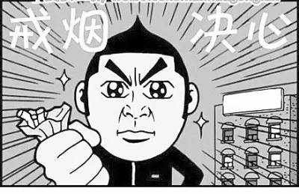
减量戒烟法：很多医生和顾问都推荐减量戒烟法，作者认为，这能减轻烟草的危害。但如果将其作为戒烟手段，那就错了。因为减量法并没有让你摆脱烟瘾的掌控，因为减量，所以导致不抽烟的间隔加大，尼古丁的戒断反应会特别强烈，他的感觉会非常糟糕，时刻忍受烟瘾折磨，脾气越来越差。戒断的最大障碍在于心理上的洗脑，误以为吸烟是一种享受，戒烟意味着放弃这种享受。尼古丁上瘾不是最难对付的，最难对付的人们错误的想法和态度。减量法效果很差，它可以用于对付某种习惯，而烟瘾不是习惯，它是毒瘾，只要吸烟，毒瘾就会增强，想戒就要一次性戒掉。
替代品法：替代品方法是目前很流行的一种方法，各种戒烟糖、薄荷、瓜子、如烟、药物等，替代品只会让戒烟变得更加困难，因为，它在暗示你，我需要吸烟，只不过我在用别的方法来填补空虚。你要记住，没有任何替代品能取代尼古丁。这些替代品只会带来另一种上瘾，甚至会因大量吃糖造成肥胖和糖尿病。
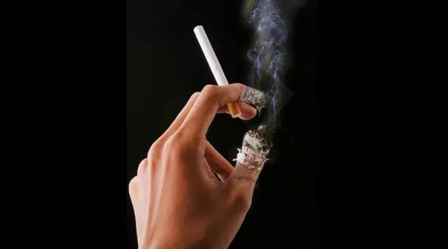
四、快乐戒烟法

作者提倡的戒烟方法就两条：
1、决定今后不再吸烟
2、不要质疑这个决定，时刻为你的戒烟感到高兴。
打败生理的毒虫是简单的，任何一个稍微有意志力的人都能做到，很多老烟民都曾做到过，戒烟一段时间，已经没有生理的不适了。但很多人都忽视了心理的大毒虫，正是这条大毒虫将你从一次一次的戒烟中拉回原形。所以快乐戒烟法的原理就是杀死大毒虫，熄灭最后一支烟，然后饿死小毒虫。
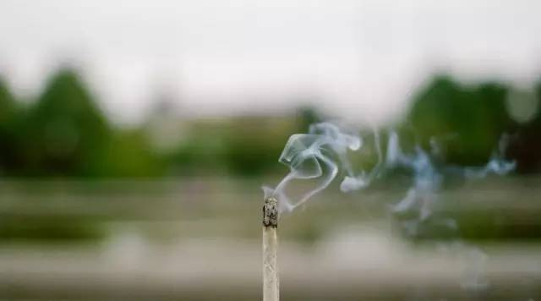
杀灭大毒虫
1、你做得到，别人能戒，你也能。
2、请记住你的戒烟不需要放弃任何东西，什么享受、合群、创造力、减压都是假的，如果你压根不吸烟，你会比现在还好。想想吧，戒烟后，你就告别了大黄牙、口臭、蜡黄的面庞，成天咳嗽吐痰，反应迟钝，日渐苍老，还有那些致命的病变，你难道不想拥有一个充满活力的自己吗？
3、你要记住，从来没有“就一支、就一口”的说法，有一就有二。
4、不要以为吸烟就是一个习惯，请记住，尼古丁是毒品，吸烟就是吸毒之一。不要欺骗自己了，勇敢地承认事实，你的确患了尼古丁毒瘾。把头埋在沙子里，对那些疾病的征兆视而不见，以为自己是那个少数，可你们听过那些不治之症患者的心声吗，他们后悔有用吗。
5、把心理上的毒瘾和生理上的毒瘾分开来，如果你曾经戒烟超过一个月，然后又抽回来了，想想你再次吸烟的动机，它就那么诱人吗？
6、面对任何引诱你再次吸烟的机会，为你的抵制内心点赞，觉察你戒烟后的喜悦，家人的支持，不断强化。
7、戒断期间，尽量远离有压力的场景。作者建议你应该享受生活，你可以随时和那些抽烟的人谈笑风生，并对自己做的事感到自豪。看到吸烟的人，对他们表示怜悯和慈悲，有机会动员他戒烟。
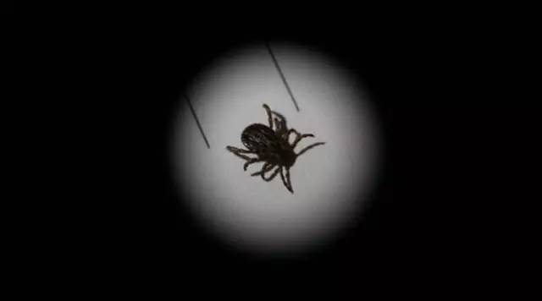
饿死小毒虫：
尼古丁毒瘾虽然小，但也是瘾，很多人一生都没有打败过小毒虫。它的作用包括两个机制：
一是类似饥饿的感觉，会让你百爪挠心、空虚、易怒；
二是触动机制，如果你以前在写文章、接电话时老抽烟，那么你会碰到这种挑战。
对前一种，作者建议你可以把这个过程当做一个游戏，你把尼古丁毒瘾想象成一条虫子，它正在你身体里到处找吃的，你给不给它，当然不给，你就要饿死它。只要你三个星期不喂它，它就死翘翘了。找个笔记本，把它的形象画下来，给自己计数，打气。
对于后一种，你要时刻提醒你自己，我以前老是在这个点、在这个场景下喂这条虫子，这虫子很熟悉了，到点了就要讨吃的，我提醒我自己，不是我需要吸烟，而是到了小毒虫的饭点了，对不起，我就是要残忍地饿死你！
千万不要有就一口，就一支的想法：你的毒虫本来就奄奄一息了，这一口唤醒了它，它开始反扑你了，最重要的是它觉得你撑不住了，你输了一口气。
谨防戒烟失败
一是其他吸烟者的影响。你可能在社交场合碰到那些抽烟的人，他们知道你以前是个烟民，他们会劝你别戒了，有什么好戒的，再来一根，这时候，你要想想你身体里的那个毒虫，你要再养它一次吗。所以，正确的做法是，你要怜悯你的朋友，对他充满了慈悲心，并告诉他正确的戒烟方法。
二是你没有抵御住触动机制。比如你最近很低谷，你最近在写东西，你要跟你体内的那个毒虫来对话，死了吗？它还没死完全，那我就让它彻底死翘翘，不给它一点翻身的机会。
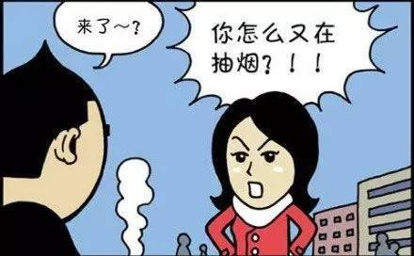
五、给家有烟民朋友的建议

作者对于家里有烟民的朋友也给出了很好的建议，不要强迫一个人戒烟，这会把他逼到死角，加重他对吸烟的依赖性。万一把他逼成了躲起来抽的秘密吸烟者，他会受到更大的伤害。你应该从反方向着手，让他接触那些戒烟成功的人，看到戒烟以后的生活是多么美好，多讲正面的例子。
如果他要决定戒烟，在戒断期间你要帮助他，无论他是什么感觉，你都要假定他很痛苦，不要反复告诫他戒烟很容易，只要告诉他，他现在的样子很好，身上的烟臭完全消失了，呼吸也变得顺畅多了，告诉他你为他而自豪。戒断期亲友同事的鼓励会成为他的精神支柱，你要经常反复地鼓励他，给他信心和能量。而不是指责和抱怨，这会让他选择拥抱烟草。
当你看到自己的亲人在戒断期抓耳挠腮难受的时候，千万不要说这样的话：“实在不行你就来一根吧。”这是最坏的，你把他的努力都付诸东流。正确的方法就是告诉他：“我理解你现在的这种体会，再过几天就会好一些的，你看你现在已经好多了吧。”鼓励他为自己美好生活带来期望！
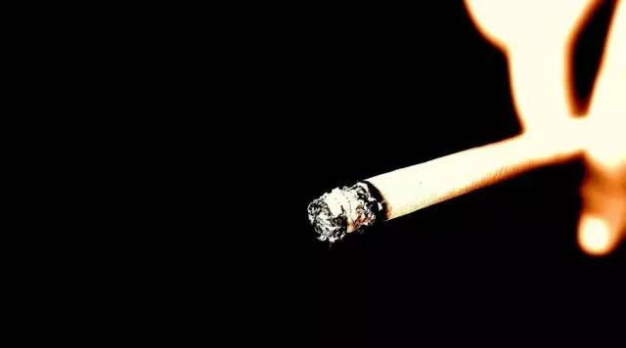
结语

运用这个方法的人，通常会在戒烟三周之内的某一天体验到了那个“启示性的一刻”，那时两条毒虫都被你杀死，那种愉悦的感觉无可替代。这是其他方法不可能感受得到的。

